SLOBOMIR P UNIVERZITET BANJA LUKA

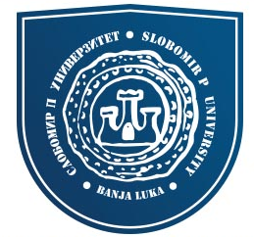

FAKULTET ZA BEZBJEDNOST I ZAŠTITU
PRVI CIKLUS STUDIJA
STUDIJSKI PROGRAM BEZBJEDNOST I KRIMINALISTIKA – 240 ECTS

UGROŽAVANJE BEZBJEDNOSTI FINANSIJSKIH INSTITUCIJA NELEGALNIM TOKOVIMA NOVCA

Završni - Diplomski rad iz Sistema bezbjednosti i zaštite

MENTOR STUDENT
Prof. dr Dragomir Keserović Aleksandar Koprena, 1646/14

Banja Luka, maj, 2026. godine.

